コンピューター入門II #5-2

5. なぜLANケーブルを撚り合わせるかの考察ですが、撚り合わせることによってノイズから守る働きがあると思います。

6. (1) ネットワーク部 (2) ホスト部 (3) CIDR表記 (4)サブネットマスク

7.
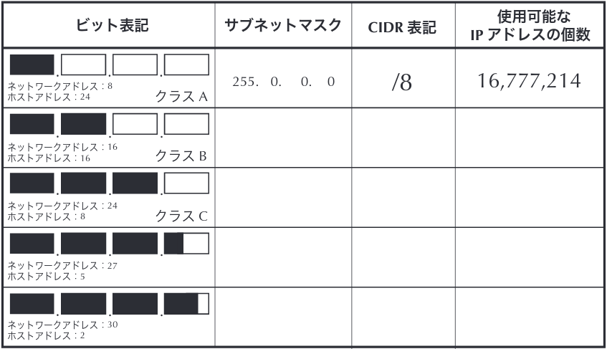
255.255.0.0
/16
65,536
255.255.255.0
/24
256
255.255.255.224
/27
32

255.255.255.252
/30
4
8. IPアドレスにおけるネットワーク部に消費されていない部分。すなわちホスト部のビット数を使う。例えばクラスCでは8bit開いていることになる。よって2の8乗で使用可能なIPアドレスの個数は256個となる。

9. IPv4アドレスの使用可能な個数は2の32乗個で、約43億個となります。この数では近い将来枯渇してしまう恐れがあります。それに対してIPv6アドレスは2の128乗個で到底枯渇しない数のIPアドレスを確保することができます。このようにIPv4では足りないので128bitものIPアドレスが必要となるのです。

